附件1

法定代表人身份证明
南通海一房地产开发有限公司：

先生/女士现任我单位 职务，为法定代表人，特此证明。
身份证号码：
投标单位（盖章）
年 月 日
注：提供法定代表人的身份证扫描件正反面

附件2

授权委托书
（如被授权人参加投标，须出示此证明）

南通海一房地产开发有限公司：
本授权委托书声明：我 （姓名）系 （投标单位名称）的法定代表人，现授权委托 （姓名）为我公司为被委托受权人，以本公司的名义参加 南通市通州区R2022-001地块售楼处娱乐设备租赁项目的投标响应活动。被委托受权人在开标、评审投标活动、合同谈判过程中所签署的一切文件和处理与之有关的一切事务，我均予以承认。
被委托受权人无转委权。特此委托。

法定代表人签字：
被委托受权人身份证号：
被委托受权人签字：
被委托受权人联系方式：
投标单位：（加盖公章）
年 月 日

注：提供被委托授权人的身份证复印件描件正反两面和法定代表人的身份证扫描件正反面

附件3
投标函

南通海一房地产开发有限公司：
一、根据已收到的南通市通州区R2022-001地块售楼处娱乐设备租赁的询价函，我方经研究询价函后，愿意按询价函规定的内容承担该项目的任务，严格履行投标人所应承担的责任和义务。
二、我方决定本项目的含税总价为（大写 元）小写
元，其中不含税价为（大写 元）小写 元，增值税专业发票税率 %。
三、如果我方中标，我方将严格按照现行相关规范、标准等及时提供服务，按照询价函要求的工期和我方承诺的时限及时完成项目。
四、贵单位的询价函及其附件、本投标文件将构成约束我们双方的合同。

投标人 (盖单位公章）：
法定代表人或委托代理人(签字或盖章)：

日 期： 年 月 日

租赁报价清单
序号 | 设备名称 | 设备特征 | 数量 | 参考图片 | 租赁单价 (元/每天) | 天数 | 租赁合价（元）
1 | AR亲子互动光影投球（含球） | 1、小朋友只要手拿波波球砸向大屏幕虚拟场景中的怪兽、气球和地鼠等移动的目标即可参与游戏互动，还能双人对战，多人互动 ； 2、设备尺寸：4×3×2.8m | 1 | 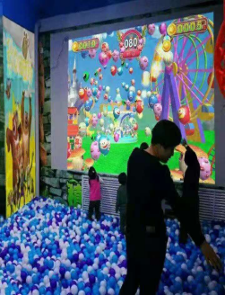 |  | 5天
2 | 体感互动极速赛车 | 1、游戏产品模拟实际赛车驾驶座，玩家操作方向盘、煞车、油门、排档杆以及氮气键进行赛车体验，踩下油门踏板即可加速前进；转动方向盘可改变车辆前进方向； 2、设备尺寸：1.8×1.3×1.8m | 1 | 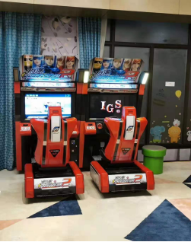 |  | 5天
3 | 亲子打地鼠 | 1、用配备的专用锤子敲击从洞里钻出来的小老鼠打中一个； 2、设备尺寸：0.6×0.6×0.78m | 1 | 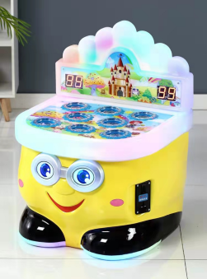 |  | 5天
4 | 炮打僵尸 | 1、手柄不停发射小球来击中对应亮灯的僵尸，击中越多，得分越多； 2、设备尺寸：1.08×0.50m | 1 | 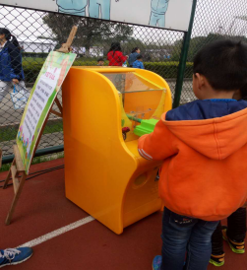 |  | 5天
5 | 设备运费及安装拆卸 | / | 1 | /
6 | 小计
7 | 税金（ %）
8 | 合计（元）

说明：1、报价包含设备租赁及其运输、装卸、运输保险、税金等所有与本项目相关的费用。请各供应商在报价时请充分考虑各种因素。
- 联系人及联系方式：

投标人（盖公章）：
日 期：

